2007年湘潭市初中生物学竞赛初赛试题
题次 | 1～28 | 29～37 | 总 分 | 合分人 | 复分人
得分
友情提示：这份试卷包括选择题、简答题两道大题，共6页。答题前请你将密封线内的项目填写清楚。
希望这份试卷能够伴你度过紧张、充实、愉快的120分钟，力争获得100分，祝你成功！
一、选择题（下列每题均只有一个正确答案，请将正确答案的代号填写在下面的答题栏内，每小题1.5分，共42分）
得 分 | 评卷人 | 复评人
题次 | 1 | 2 | 3 | 4 | 5 | 6 | 7 | 8 | 9 | 10 | 11 | 12 | 13 | 14
答案
题次 | 15 | 16 | 17 | 18 | 19 | 20 | 21 | 22 | 23 | 24 | 25 | 26 | 27 | 28
答案

1．商贩们在食品加工时的做法中对人体有害的是：①香肠中添加过量的防腐剂 ②烧鱼时加点食醋 ③白酒中掺入工业酒精 ④食品原料中添加“苏丹红一号”
A、①②③ B、①③④ C、②③④ D、①②③④
2.新鲜的血液凝固成块后，马上将血块切开，观察其切面，发现切面的颜色变化是
A.由暗红变为鲜红色 B.由鲜红色变为暗红色
C.始终是鲜红色 D.始终是暗红色的
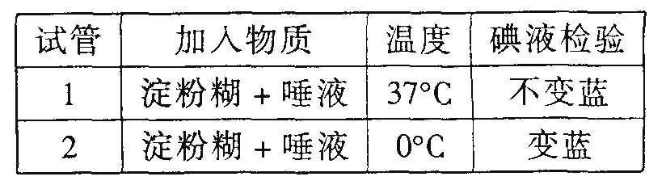
3.某同学在做“唾液淀粉酶的消化作用”实验中，记录的实验结果见右表。该实验结果表明酶的催化作用
A．需要适宜的pH B．具有专一性 C．需要适宜的温度 D．具有高效性
4．移栽植物幼苗时，其根部总是带一个土坨的原因
A．有利于植物的呼吸作用 B．以免损伤根毛
C．有利于植物的蒸腾作用 D．保证幼苗在移栽过程中不会缺少无机盐而死亡
5．若用同一显微镜观察同一标本4次，通过调整目镜、物镜和细准焦螺旋，结果得到如下四个图。试问其中视野最暗的是：
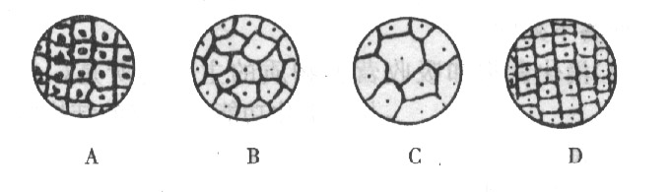
6．为了防止雄蝗虫找到雌蝗虫，王刚同学对几只雄蝗虫分别做了如下处理：①剪去甲蝗虫的双翅； ②剪去乙蝗虫的触角 ； ③戳破丙蝗虫第一腹节两侧的椭圆形薄膜； ④用黑纸布蒙上丁蝗虫的复眼。你认为哪组处理能达到目的：
A、 ① B、 ② C、 ③ D、 ④
7．抢救大面积烧伤病人和严重贫血病人时，应该分别输入：
A、鲜血和红细胞 B、鲜血和白细胞 C、血浆和白细胞 D、血浆和红细胞
8．“穿花蛱蝶深深见，点水蜻蜓款款飞”诗句分别描述了这两类昆虫的
A．防御行为、取食行为 B．防御行为、迁徙行为
C．取食行为、繁殖行为 D．迁徙行为、繁殖行为
9．如果将草履虫和白细胞（具有细胞核）一同放在淡水中，那么
A．两者都死亡 B．草履虫存活，白细胞死亡
C．两者都存活 D．草履虫死亡，白细胞存活
10．某同学上肢伤口感染，医生在其臀部注射药物，药物第一次到达伤口经历的循环路线是：
A．只经体循环 B．先体循环，接着肺循环，后体循环
C．只经肺循环 D．先肺循环，接着体循环，后肺循环
11．在潇湘晨报曾刊登过一幅照片，患儿是一个不满4个月的男婴，由于出生后一直服用一种几乎不含蛋白质的劣质奶粉，表现出了头大、嘴小、脸肿的症状，根据此报道的内容，利用所学的生物学知识，找出错误的选项
A．蛋白质是构成人体的基本物质 B．人体的生长发育离不开蛋白质
C．组织细胞的更新离不开蛋白质
D．蛋白质还能被分解，为人体的生理活动提供能量，是最重要供能物质
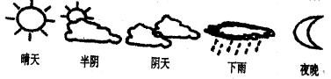
12．对于绿色植物来说，哪一种生理活动能在下图所示的五种条件下持续进行
A、光合作用 B、呼吸作用 C、根毛吸水 D、蒸腾作用
13．有关人呼出气体与吸入气体的叙述中，正确的是
A、人体吸入气体大部分是氧，而呼出气体大部分是二氧化碳
B、呼出气体中所含二氧化碳比氧多
C、呼出气体中所含二氧化碳是由肺泡产生的
D、呼出气体中所含二氧化碳比吸入气体中多
14．母亲在怀孕期间，身体负担明显加重。她要为胎儿提供所需的养料和氧气，排出胎儿产生的二氧化碳和其他废物。母亲与胎儿之间进行的物质和气体交换发生在
A．胎盘 B．子宫内膜 C．脐带 D．卵黄
15．野生动物是宝贵的自然资源，保护好野生动物，对于维护生态平衡，拯救珍稀、濒危物种，发展经济，改善和丰富人民的物质和精神生活，都具有重要的作用和深远的意义。我国野生动物资源丰富，种类总数占世界的10%以上。青海可可西里国家级自然保护区主要的保护对象是
A．野牛 B．牦牛 C．野驴 D．藏羚羊
16．关于当前世界耕地日益减少的主要原因是
A．人口大量增加 B．人际交往日益频繁
C．破坏森林、草地，水土流失，沙漠扩大 D．知识经济的发展
17．如果你的皮肤不慎被划破，你会感到疼，会流血。这说明皮肤中可能含有哪几种组织?
A．肌肉组织、神经组织 B．上皮组织、神经组织
C．上皮组织、结缔组织、神经组织 D．上皮组织、结缔组织、肌肉组织、神经组织
18.体表有外骨骼，身体由许多体节构成，有足和触角的动物最可能是
A．蚯蚓 B．乌龟 C．蝙蝠 D．蝴蝶
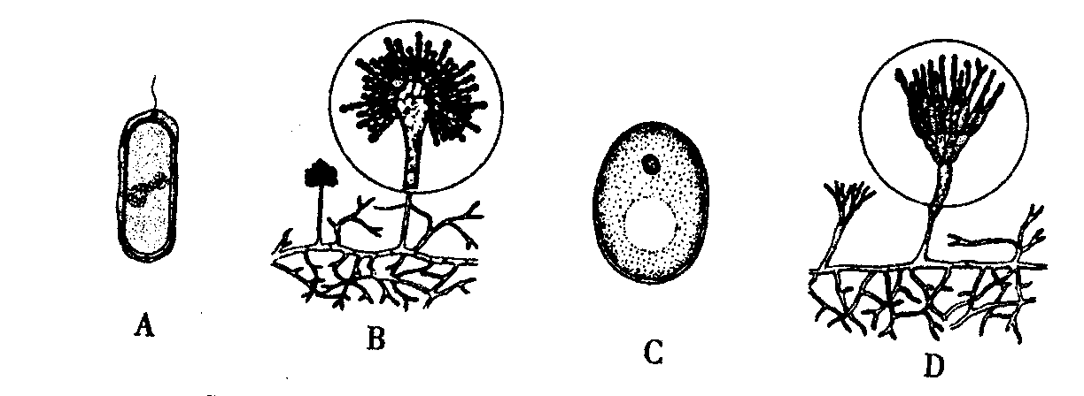
19．下图微生物能酿酒、制做面包的是

20．下列叙述正确的是
A、SARS病毒不具有细胞结构，所以不具有生命特征
B、一只草履虫就是一个细胞
C、精子和卵细胞不具有细胞结构，只有形成受精卵，才具有细胞的结构和功能
D、细胞是一切生物的结构单位和功能单位
21. 生长在干旱地带的仙人掌，其叶为针状，这有利于它
A、光合作用的进行 B、降低蒸腾作用，保持体内水分
C、进行呼吸作用，分解体内物质 D、吸收并运输水分
22．家庭养花，一次施肥过浓，引起花卉萎焉，可采取的措施是：①加强光照 ②改善空气流通 ③适当浇灌清水 ④更换盆中泥土
A．①③ B．②④ C．①② D．③④
23．几位同学在探究“水分进入植物体内的途径”时得出如下结论。你认为不正确的是
A．根和茎的导管是连接贯通的
B．导管中水和无机盐的运输方向是“根→茎→叶”
C．根尖的成熟区生有大量的根毛，因此扩大了吸收面积
D．植物的茎中存在形成层，所以任何植物的茎都可不断增粗
24． 一个14岁的女孩在形态和生理功能上都出现了显著的变化，导致这一现象的直接原因是人的
A．神经系统和内分泌系统的影响 B．遗传性
C．适应性 D．青春期发育的阶段性
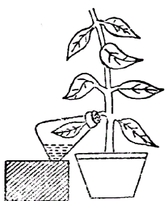
25．右图是一个实验装置，先将整个装置放在暗室中48小时，然后移到阳光下。数小时后，对瓶内外叶片进行碘实验。该实验要证明
光
NaOH溶液

浸过NaOH溶液的棉花
A．光合作用需要光照
B．光合作用有淀粉产生
C．光合作用需要二氧化碳
D．呼吸作用能产生二氧化碳
26．酒后驾车而发生重大车祸，造成伤亡事件，其主要原因是
A．发生了慢性的酒精中毒 B．酒精增加了肝脏负担
C．酒精使心脏血管受损 D．酒精影响了大脑的控 制能力，导致行为失控
27．探究“光对鼠妇生活的影响”时，一般采取的研究方法是
A．模拟实验法 B．调查法 C．观察、实验法 D．资料分析法
28．1989年，我国科学家成功地将人的生长素基因导入鲤鱼的受精卵中，有这样的鱼卵发育成的鲤鱼，生长速度明显加快了。以上事实说明：
A、细胞中的基因有显、隐性之分 B、细胞中的基因是成对存在的
C、基因位于染色体上 D、生物性状是由基因控制的
二、简答题(共58分)
得 分 | 评卷人 | 复评人
29．（4分）下图画的是四种现代类人猿，请识图答题
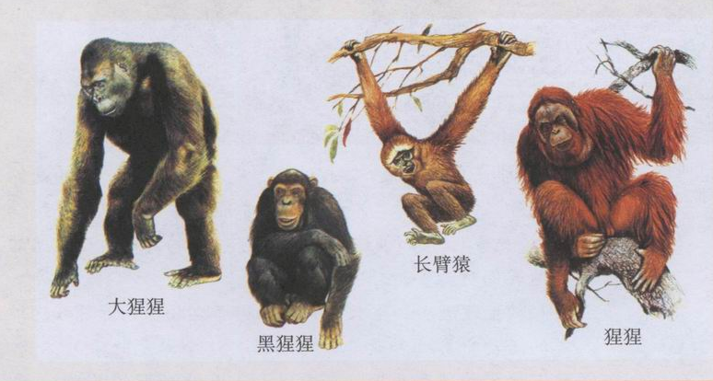

（1）它们的共同祖先是 。
（2）它们由树栖生活变为陆地生活的原因是 。
（3）你认为环境与人类的进化有什么关系？
。（2分）
30．（4分）李大爷在进行肌肉注射时，肌肉出现不自主地颤栗，而后感觉到疼痛。“颤栗”是一种反射活动，完成该过程的神经结构——反射弧（见下图）。
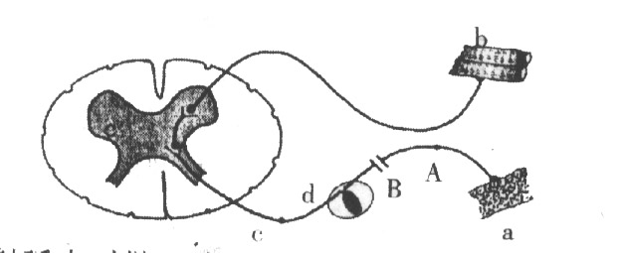
（1）结构a在反射弧中的名称及功能依是 ， 。
（2）李大爷的痛觉是在 产生的，这说明脊髓具有 功能。
（3）若B处受到损伤，刺激A处，b无反应；刺激c处，b有反应。说明神经d的功能是
。
31．(10分)（一）生活中一些人酗酒后，情绪激动，喜怒无常，甚至呕吐……酗酒对人体有危害吗？小锋同学希望通过探究“酒精对水蚤心率的影响”来寻找答案。(提示：心率是指心脏每分钟跳动的次数。因水蚤心跳太快，为减少误差，实验中只计算水蚤10秒的心跳次数。)在15℃的室温条件下，小锋同学选用10只大小一致的成年水蚤做了A、B两组实验，观察水蚤10秒心跳次数。
步骤方法是：
①A组：每只水蚤先放在清水中计数，重复3次。
②B组：将A组的水蚤分别移入体积分数为5%的酒精中计数，同样重复3次。
③处理数据：分别计算出A、B两组实验数据的平均值。
请回答以下问题：
(1)你认为小锋同学在实验中所提出的问题是： 对水蚤的心率有影响吗？
(2)A组和B组是对照实验，你认为实验的变量是 。
(3)小锋同学在实验中，用了10只水蚤，并且重复做3次，然后将实验数据取平均值。他这样做的目的是为了减少数据的 ，使实验结果更准确。
（二）为了进一步了解不同体积分数的酒精对水蚤心率的影响，小锋同学用同样的方法，又依次观察了体积分数为10%、15%、20%的酒精中水蚤10秒心跳次数，将得到的数据（含先前做的A组和B组数据）列表如下：
实验组别 | A | B | C | D | E
酒精体积分数 | 清水 | 5%酒精 | 10%酒精 | 15%酒精 | 20%酒精
10秒钟水蚤心跳次数平均值 | 33 | 24 | 21 | 17 | 死亡
(4)将上面表格中的数据转换成曲线图，要求以心率为纵坐标，酒精体积分数为横坐标作图。( 4分)

(5)根据表格和曲线可知，随着酒精体积分数的增加，水蚤心率逐渐 ，直至死亡。
(6)结合这个探究实验，请你谈谈酗酒对健康有什么影响？
。（2分）
32．(9分)右图表示淀粉的消化终产物a进入血液和组织细胞的过程及部分相关代谢活动示意图。其中a～f表示人体内的物质，请据图答题：
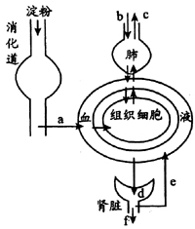
(1)消化道中参与消化淀粉的消化液有 ，淀粉最终被消化成 。a的生理过程叫 。
(2)某些药物常装在淀粉制成的胶囊里服用，可以避免对胃产生刺激，请解释其中的原因： 。
(3)肺泡是气体交换的场所，肺泡与血液之间的气体交换通过的结构是 。煤气中毒时，大量的一氧化碳取代氧气与血液中的血红蛋白结合，造成组织细胞缺氧死亡。
(4)人体内通过e过程可以使全部的 、大部分的
和部分的 被重新吸收到人体血液中。
⑸b和c是通过 来实现的。

33．（4分）请阅读下列短文并回答问题：
传说当年西楚霸王项羽行军至乌江，天色已晚，只见岸边沙滩上有几个蚂蚁围成大字“霸王死于此”。项羽心想：这是天意，遂大喊一声：“天绝我也！”即拔剑自刎，原来是刘邦手下的军师用蜜糖写的几个大字，招来了许多蚂蚁，项羽不知是计，中计身亡。
（1）蚂蚁能够按照设计围成几个大字，这与蚂蚁的 有关。
（2）蚂蚁之间靠 传递信息，蚂蚁的感觉器官是？ 。
（3）一窝蚂蚁是由不同的成员组成，蚂蚁是具有明显的 行为特征的动物。
34．(9分)阅读材料，分析回答：
西安八中陈重光同学家因为饲喂观赏小鸟而喂养着黄粉虫。黄粉虫原是粮仓中的害虫，发育过程类似于菜粉蝶。
陈重光是一个善观察、爱动脑、勤动手的同学。她在饲养中发现，铺在养虫盒子里的泡沫塑料上有细小的噬咬痕迹。是黄粉虫在吃塑料吗?于是，她把黄粉虫分为对照组和实验组，对照组只喂麦麸和菜叶，实验组加喂塑料餐盒片。结果虫子确实在吃塑料盒。
她又对实验组的粪便做了静电、燃烧、浸水等实验，发现其粪便不产生静电吸附、不可燃烧、不漂浮，并产生腐败臭味。经过一年多时间的实验，取得了可喜的成果。她的这一发现在2004年全国第18届科技创新大赛中获得二等奖。
(1)你认为黄粉虫的发育过程属于 。
(2)在陈重光“人造生态系统”的成分中，黄粉虫应属于 ；请写出其中的食物链 。
(3)陈重光所做实验的“假设”是 。
“控制变量”是 。
(4)根据上述实验结果，请你写出相关的结论： 。 （2分）
(5)该实验能为我们解决哪些现实社会中的问题提供启示?（2分）

35．(5分)根据下图和提供的资料，回答问题：
很早以前，我国劳动人民就学会了用桑叶喂蚕、蚕沙(蚕粪)养鱼、塘泥肥桑的方法，创造了“桑基鱼塘”生态农业。随着科学技术的进步，“桑基鱼塘”也得到了不断的发展，人们改变以蚕沙直接下鱼塘的老办法，将蚕沙、人畜粪便、秸秆、杂草、树叶等投入沼气池内发酵，制成沼气作燃料，然后再用沼气渣喂鱼。这样，就把传统的“桑、蚕、鱼”农业结构，变成了“桑、蚕、气、鱼”的新型农业结构。
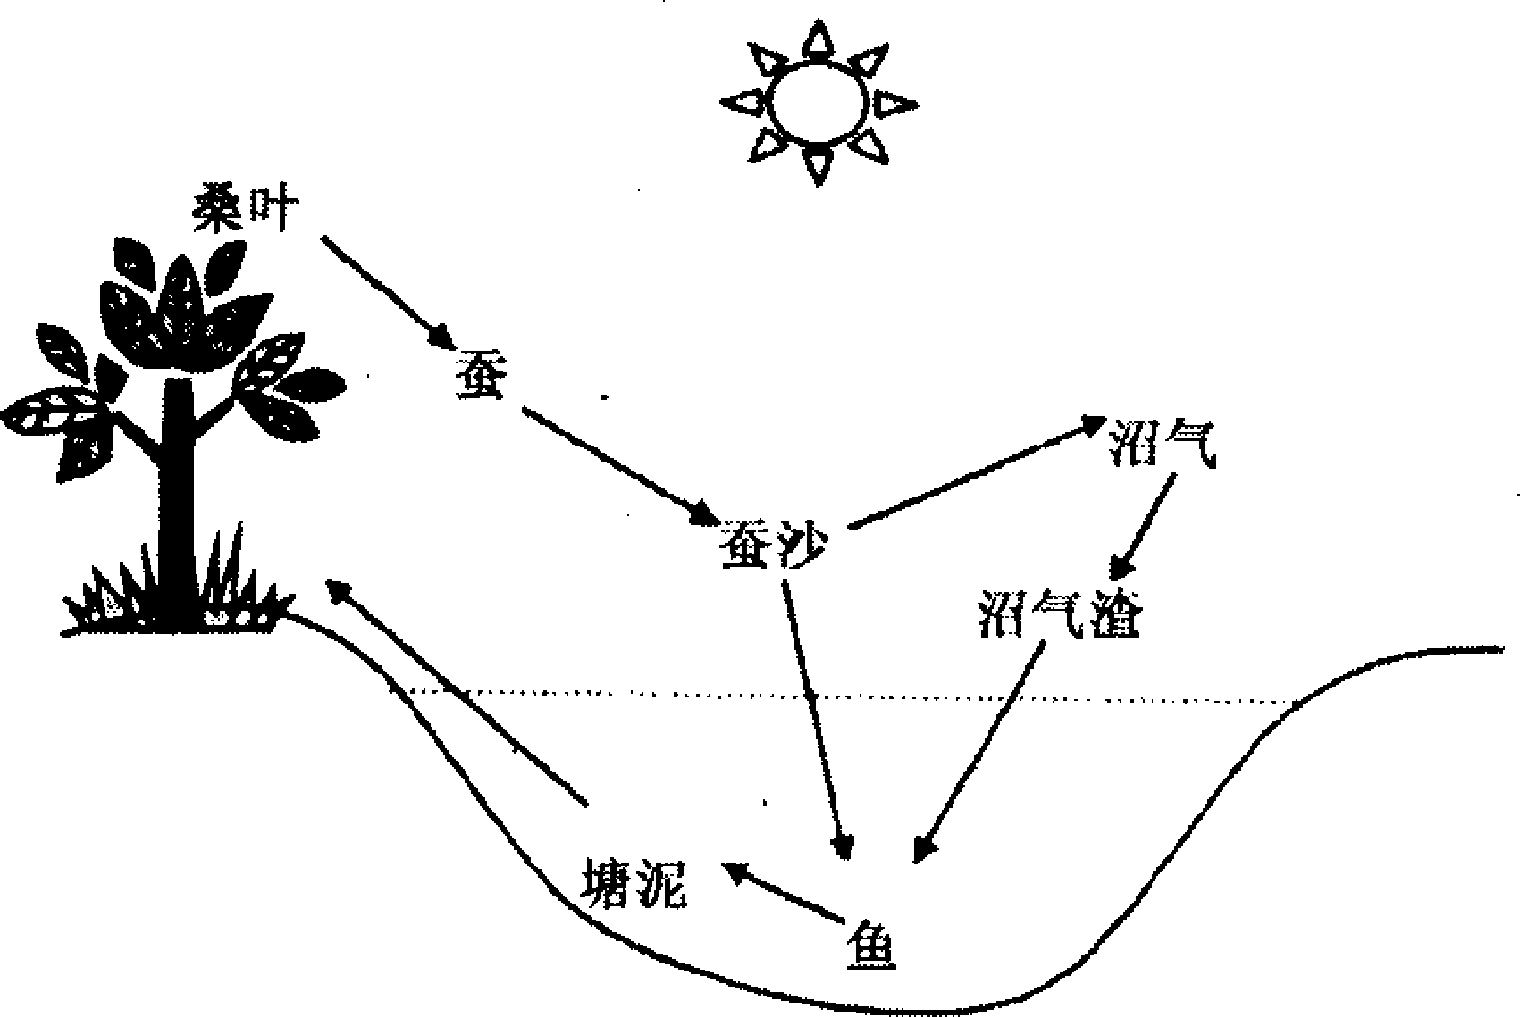
(1)在该生态系统中，桑与蚕是 关系。
(2)在利用蚕沙、人畜粪便、秸秆、杂草、树叶等物质生产沼气的过程中，发挥作用的生物主要是 。
(3)鱼进行生命活动所需要的能量最终来自 。
(4)该生态系统中，物质经多次重复利用，提高了 率。
(5)DDT是一种很难分解的有毒物质，如果DDT进入该生态系统，体内DDT含量最高的生物应是 。
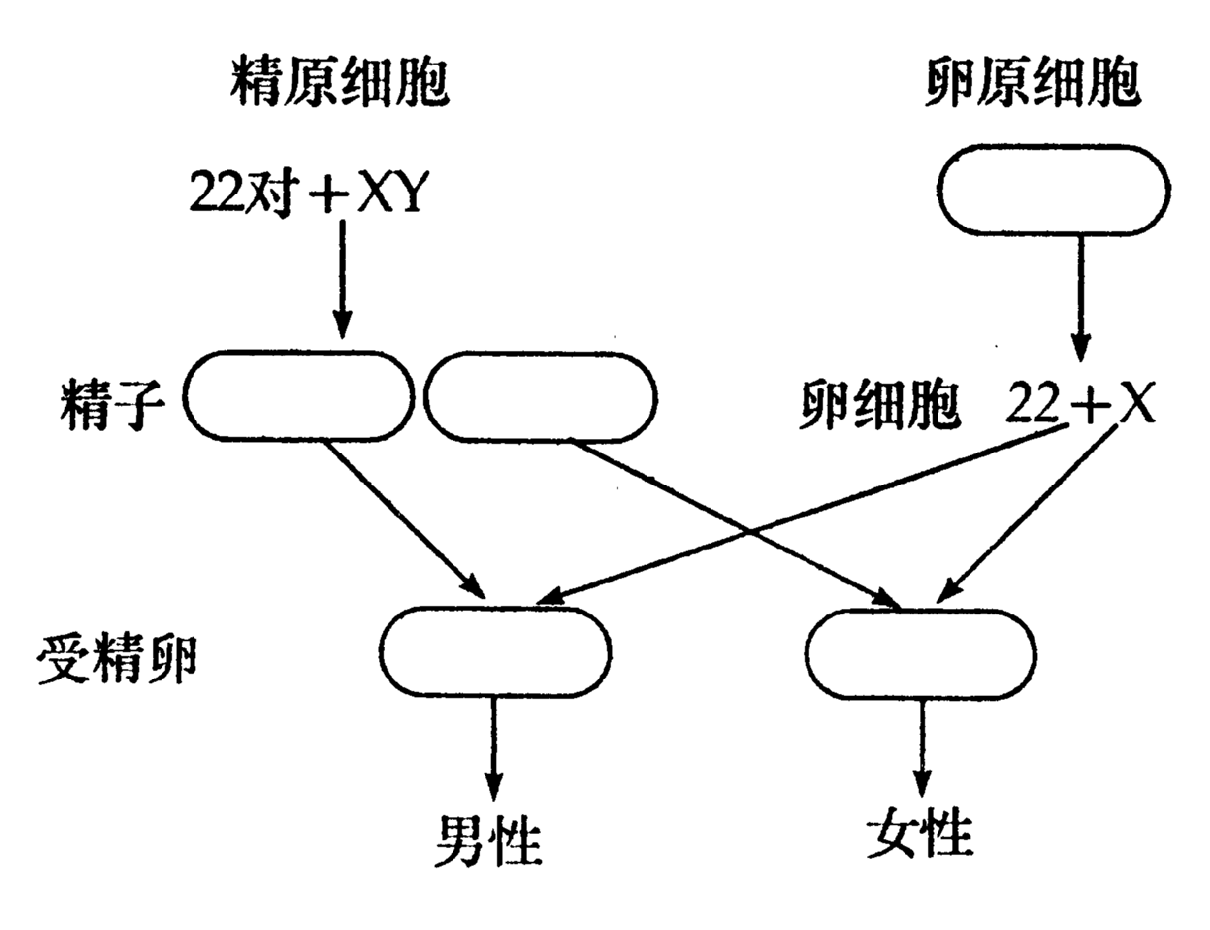
36．( 7分）人口的男女性别比例从理论上分析应该是1︰1，请根据下图人类的生殖过程回答问题：
（1）请在图中的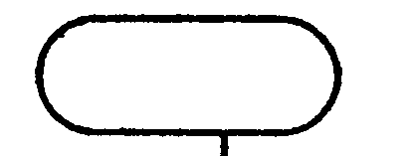中写出细胞中常染色体的数目和性染色体组成，如男性的精原细胞中染色体组成是 22 对＋ XY 。
（2）男女比例是1︰l，除了图示过程所表示的原因外，另外的原因是两种精子和一种卵细胞的结合机会________，两种受精卵能正常发育为成熟个体。
（3）如果允许第一胎是男孩的家庭可以生第二胎，则多年后人口的男女比例情况是_______。

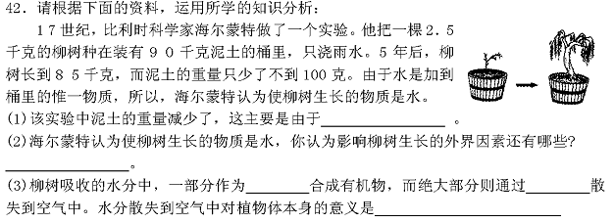

2007年湘潭市初中生物学竞赛初赛试题
参考答案及评分标准
一、选择题（下列每题均只有一个正确答案，请将正确答案的代号填写在下面的答题栏内，每小题1.5分，共42分）
题次 | 1 | 2 | 3 | 4 | 5 | 6 | 7 | 8 | 9 | 10 | 11 | 12 | 13 | 14
答案 | B | A | C | B | C | B | D | C | B | B | D | B | D | A
题次 | 15 | 16 | 17 | 18 | 19 | 20 | 21 | 22 | 23 | 24 | 25 | 26 | 27 | 28
答案 | D | C | C | D | C | B | B | D | D | A | C | D | C | D

二、简答题（共58分）
29．(4分)（1）森林古猿
（2）森林大量消失，一部分森林古猿不得不下地生活
（3）环境影响人类的进化方向。森林大量消失，森林古猿不得不下地生活，来自环境的各种威胁，迫使古猿使用工具捕食和防御，促使大脑发达、四肢灵活，并逐渐产生了复杂语言，在同猛兽环伺、风雨无常大自然的斗争中，人类变得越来越强大。（2分）
30．（4分）（1）感受器；接受刺激产生兴奋 （2）大脑皮层；传导 （3）传导神经冲动。
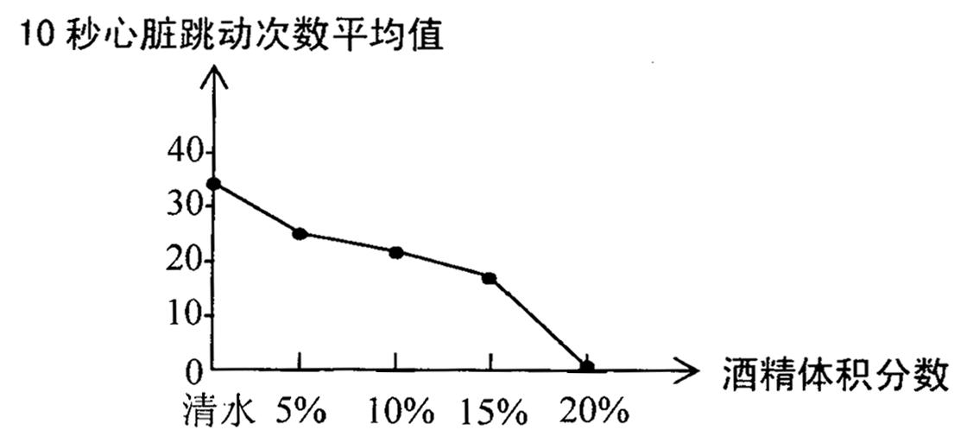
31．（10分）⑴ 酒精
⑵ 水蚤生活的水体（清水、5％酒精） ⑶ 误差
⑷ 描点基本正确（2分），曲线呈下降趋势（2分）
⑸ 下降（减少、减慢等）
⑹ 略（提到酗酒对健康的任意一点危害即可）（2分）

32．（ 9分） （1）唾液、肠液、胰液 葡萄糖 吸收 （2）胃对淀粉不具消化作用，胶囊可经胃进入小肠消化 （3）肺泡壁与毛细血管壁 （4）葡萄糖 水 无机盐 ⑸呼吸运动
33．（4分）（1）食性（或触角） （2）气味 触角 （3）社会
34．（9分）(1)完全变态
(2)消费者 农作物一黄粉虫一观赏小鸟
(3)黄粉虫能吃塑料塑料餐盒片的有或无
(4)黄粉虫能取食、消化和吸收塑料；黄粉虫体内可能存在着消化塑料的物质
(5)利用生物方法解决白色(塑料)污染。（2分）
35．（5分）(1)捕食 (2)细菌 (3)太阳光 (4)能量利用 (5)鱼(人)
36．(7分)（1）22对+XX（第一排） 22+ Y（中左） 22+ X（中右） 22对+XY（下左） 22对+XX（下右） （2）相等 （3）1︰1
37．（6分）(1)土壤中的无机盐被植物体吸收 (2)光照、二氧化碳和温度等 (3)光合作用的原料 蒸腾作用 降低植物体的温度，促进水分和无机盐的运输（2分）

声明：本资料由 考试吧（Exam8.com） 收集整理，转载请注明出自 http://www.exam8.com
服务：面向较高学历人群，提供计算机类，外语类，学历类，资格类，会计类，工程类，医学类等七大类考试的全套考试信息服务及考前培训.

